В новом учебном году - спортивные победы. И.о.главы управы Наталия Артамошина поздравила победителей легкоатлетических соревнований
03.09.2013
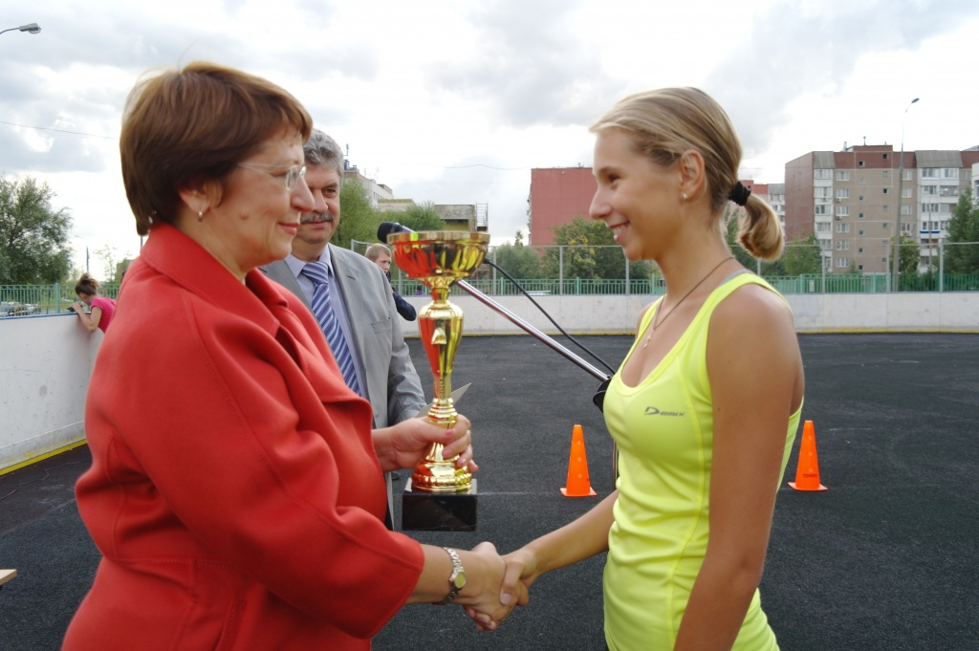
3 сентября 2013 года на школьном стадионе ГБОУ ЦО № 1927 состоялись соревнования по легкоатлетической эстафете, которая приурочена к празднованию Дня и города и Дня района. Юных спортсменов приветствовали и.о. главы управы района Наталия Артамошина и заместитель главы управы Николай Казимиренко. В соревнованиях приняли участие школьники 11 школ района. По итогам эстафеты: 3 место заняла гимназия № 1591, 2 место – ЦО № 1927, победителями уже неоднократно становится дружный коллектив ЦО № 1048. Приятно отметить, что на подведении итогов этих соревнований и.о. главы управы Н.П. Артамошина поздравила команду ЦО № 1048 с победой и пожелала успехов во Всероссийских соревнованиях от города Москвы на «Президентских спортивных играх» в ВДЦ «Орлёнок» города Туапсе.

Адрес страницы: http://novokosino.mos.ru/presscenter/news/detail/823574.html
Управа района Новокосино города Москвы

